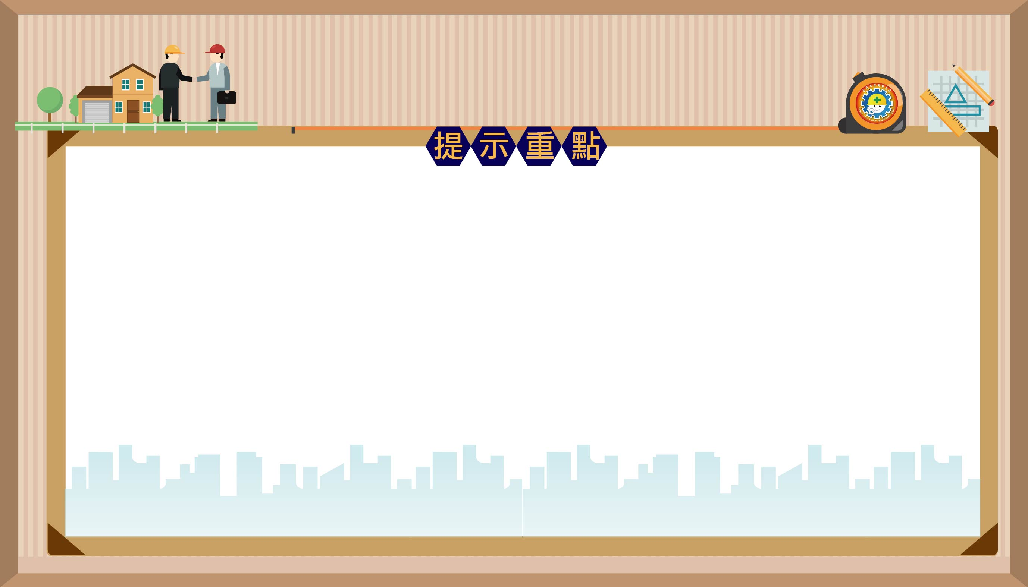

一、安全衛生工作守則內容訂定係依職業安全衛生法施行細則第41條規定辦理，全體工作人員應切實遵守。

二、進入營繕工程工作場所作業人員，應正確戴用合格安全帽。

三、進入營繕工程工作場所作業人員嚴禁酗酒、賭博等不良行為，且不得赤膊、穿拖鞋、服裝不整，並不得喧嘩吵鬧妨礙安寧。

四、進入營繕工程工作場所人員作業前應先接受營造業一般安全衛生教育訓練。

五、設置之安全衛生設備、工具，不得任意拆卸或使其失去效能，發現被拆或喪失效能時，應即報告雇主或主管人員。

六、從事電氣工作人員，應使用電工安全帽、絕緣防護具，電氣機具之電線、開關的護蓋或絕緣被覆遇有損壞或發生漏電之情形應立即停止作業，並向雇主或主管人員報告。

七、禁止私自接通電氣設備，或拆卸漏電斷路器、接地設備、電氣開關、更換保險絲等使安全裝置無效之行為，雇主或主管人員並應隨時監督制止。

八、使用吊車、起重機、捲揚機等機械吊運物料時，吊運作業中嚴禁人員進入吊掛物下方及吊鏈、鋼索等內側角。

九、工地物料之堆放，不得影響照明、妨礙機械設備操作、阻礙交通或出入口、妨礙消防器具使用，且不倚靠牆壁或結構支柱堆放。

十、非工作人員禁止擅自進入標示「禁止進入」之管制區域。

十一、新進勞工及在職勞工應依規定接受體格檢查及一般健康檢查。

十二、工作人員應加入勞工保險始得進入工作場所作業。

十三、嚴禁隨地便溺、丟棄菸蒂、紙屑及果皮等垃圾，注意公共安全衛生。

十四、嚴禁煙火區域內，禁止吸煙或攜帶任何火種。

十五、勞工未遵行安全衛生工作守則，最高可處新臺幣三千元罰鍰。